Pozdravljeni
Pošiljam vam naloge za delo pri družboslovju. Poiščite svoj razred, ta
6. č
Četrtek, 10. 12. 2020 in petek, 11. 12. 2020
V teh dveh dneh boš podrobneje spoznal kraške pojave.
Prepiši naslednji zapis v zvezek in na koncu reši nalogo.

KRAŠKI SVET IN KRAŠKI POJAVI

Kraški svet ima veliko zanimivih pojavov, ki jih je v apnenčasti podlagi izoblikovala voda. Ti pojavi so:
- VRTAČE: so kraške globeli ali kotanje, v katerih je rodovitna prst. Kmetje jo obdelujejo. Večina vseh njiv na Krasu se nahaja v vrtačah.
- REKA PONIKALNICA: je reka, ki nekaj časa teče po površju, nato pa ponikne pod zemljo in naprej teče pod zemljo, dokler nekje drugje spet ne pride na površje in teče naprej po površju.
- KRAŠKO POLJE: je velika kotanja z ravnim dnom. Po dnu navadno teče reka ponikalnica. Ob dežju nekatera kraška polja poplavi doda iz podzemlja in jih spremeni v presihajoče jezero. Dve največji presihajoči jezeri v Sloveniji sta Cerkniško jezero in Doberdobsko jezero.
- PRESIHAJOČE JEZERO: je pojav, ki nastane v kraških poljih. Ob dežju se polje napolni z vodo iz podzemlja in se spremeni v jezero. Ko deževje poneha in voda upade, jezero presahne. Vsa voda iz njega odteče v jezero in na mestu, kjer je prej bilo jezero je spet kraško polje.
- KRAŠKE JAME: ko vode poniknejo pod zemljo, v podzemlju ustvarjajo čudovite jase s kapniki. Najbolj znana je Postojnska jama, zelo znane pa so še jama Vilenica, Županova jama, Škocjanske jame in druge.
V Sloveniji je odkritih približno 9000 podzemnih jam, vendar še vedno odkrivajo nove jame.
Škocjanske jame so vpisane v UNESCO seznam svetovne dediščine.

NALOGA
- S pomočjo spleta poišči kaj je UNESCO in katere znamenitosti v Sloveniji so pod njegovo zaščito.
- Na spletu poišči slike podzemnih jam in eno skiciraj v zvezek.
- Na spletu poišči in opiši naslednje pojme: (stalaktit, stalagmit, kapniški steber in kapniška zavesa)
- Vse zgoraj naštete pojme ilustriraj v zvezek.

8. č

Četrtek, 10. 12. 2020 in petek 11. 12. 2020

Še vedno bova podrobneje spoznavala Panonsko kotlino. Danes in jutri se boš spopadel z vodovjem in gospodarskim pomenom Panonske kotline.

V zvezek prepiši naslednji zapis in odgovori na vprašanja.

VPRAŠANJA:
Na zemljevidu poišči večje panonske reke. Poišči kje izvirajo oz. od kod pritečejo v Panonsko kotlino.
Oglej si naslednje slike in poskušaj ugotoviti s kakšnimi nevšečnostmi se soočajo ljudje ob rekah.

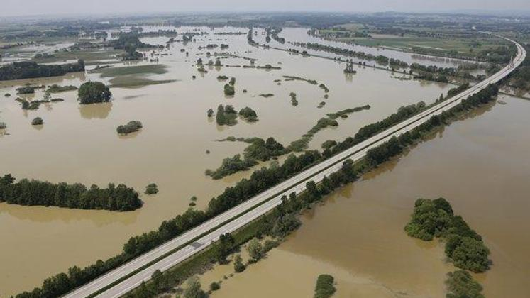

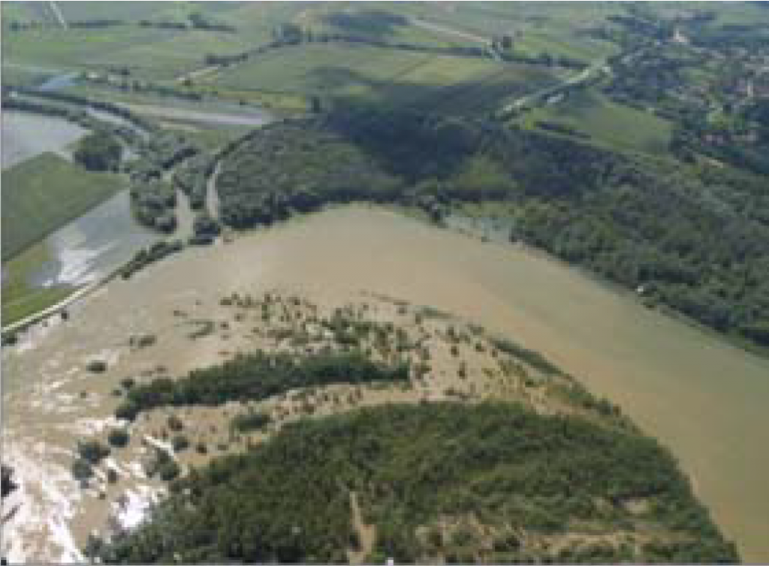

Oglej si naslednje slike in napiši kako se ljudje poskušajo zaščititi pred poplavami.

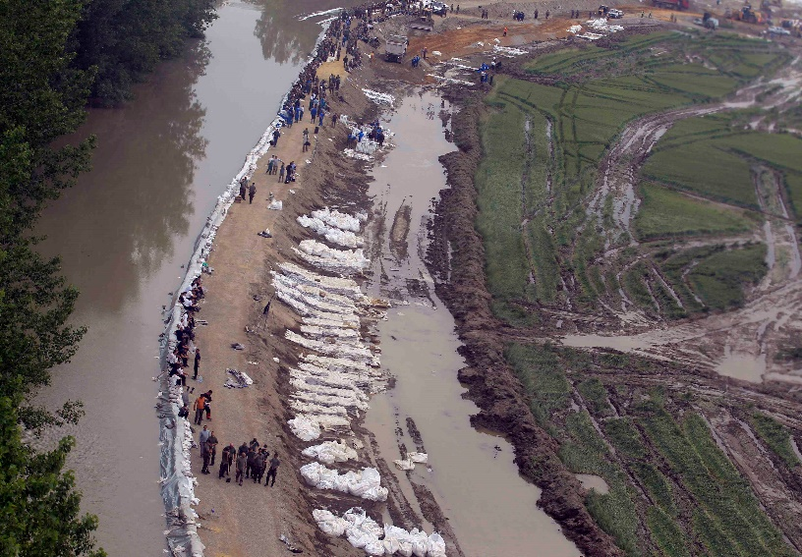

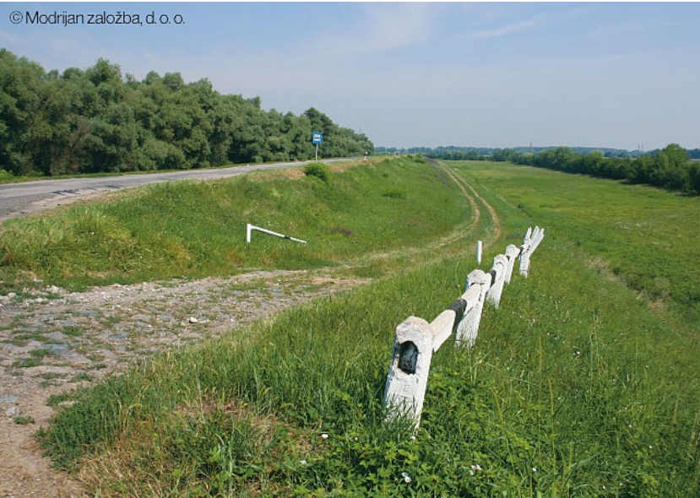

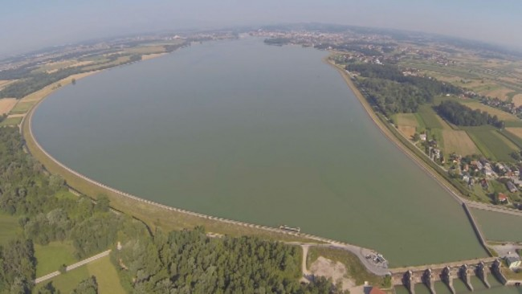

VODOVJE PANONSKE KOTLINE

Po Panonski kotlini teče več rek. Med največjimi so:
- Donava
- Tisa
- Drava
- Sava

Največja reka je Donava s svojimi pritoki. Reko Donavo in njene pritoke imenujemo Podonavje.
S prekopom je povezana z reko Ren in je zaradi tega povezana tudi z Atlantskim oceanom. Tako povezuje države, ki nimajo morja z morjem.

Značilnosti panonskih rek so:
- Počasen tok, zaradi majhnega padca.
- Zaradi širokih in plitkih strug pogosto poplavljajo.
- Deli vodotokov so regulirani – umetno urejene rečne struge.
- Reko obdajajo obrambni nasipi.
- Kemikalije, ki jih uporabljajo v kmetijstvu in industriji ter najrazličnejše odplake povzročajo veliko onesnaženost rek.
- Večje reke so primerne za rečni promet, med seboj so povezane s umetnimi kanali.

GOSPODARSKI POMEN

Poglej spodnjo sliko in poskušaj ugotoviti kaj je glavna gospodarska panoga Panonske kotline.
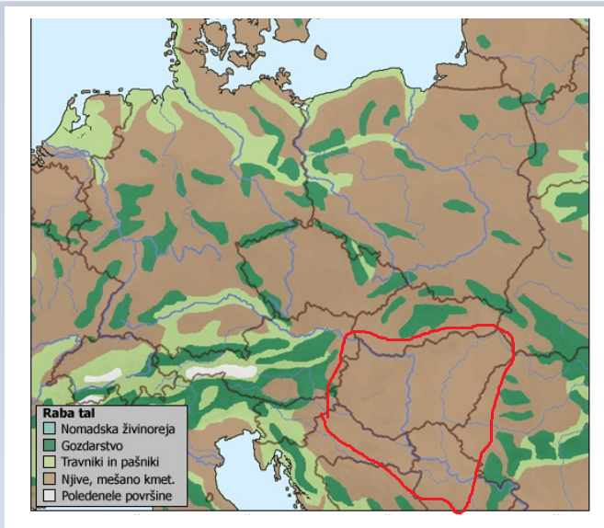

Zaradi ravne lege, podnebja in rodovitne prsti je poljedelstvo v Panonski kotlini zelo dobro razvito.
Pridelajo največ žit (pšenica, koruza) in sladkorne pese ter sončnic.
Sadjarstvo in vinogradništvo je razvito na osamelcih in obrobnih gričih.
V živinoreji prevladuje govedoreja, prašičjereja in perutninarstvo.
V Panonski kotlini najdemo naslednja naravna bogastva:
- Premog
- Nafta
- Zemeljski plin
- Termalna voda
Od industrije je najbolj razvita prehrambna industrija. Sledijo ji kemična, tekstilna in metalurgija .
V zadnjem času se zelo razvija turizem. Ta temelji na:
- Zgodovinskih znamenitostih
- Termalnih zdraviliščih
- Kulinariki
9. č

Sreda, 9. 12. 2020

Pričeli bomo spoznavati novo celino. To je celina, ki smo jo Evropejci odkrili in naselili najpozneje. Na to celino se je preselilo tudi veliko Slovencev. Danes si oglejta dokumentarni film, ki vama bo skozi oči 4 slovenskih priseljencev predstavil to celino.
Če še nista odkrila je to Avstralija.
Film najdeta na tej povezavi.

Četrtek, 10. 12. 2020 in petek, 11. 12. 2020

Danes in jutri se bosta posvetila Avstraliji. Lego Avstralije vama bom jaz pripravil, vidva pa bosta s pomočjo učbenika na str. 46 in 47 naredila miselni vzorec o značilnostih Avstralije.
V zvezek napišita naslednji zapis:

LEGA AVSTRALIJE

Avstralija je najmanjša celina, umeščena na južni polobli med Tihim in Indijskim oceanom. Prek celine poteka južni povratnik.
Severni del celine je v vročem toplotnem pasu, južni del pa v zmerno toplem pasu.
K Avstraliji spadata tudi otok Tasmanija in Veliki koralni greben. Zaradi oddaljenosti od drugih celin ima osamljeno geografsko lego.
Oddaljenost od drugih celin je vzrok za ohranitev svojskih, avtohtonih živalskih vrst: kenguru, koala, emu.
Med rastlinami izstopa drevo evkaliptus.
Leta 1770, je britanski pomorščak James Cook stopil na jugovzhodno obalo Avstralije. Sledila je naselitev britanskih kaznjencev, saj so bili zapori v Veliki Britaniji zaradi strogih zakonov prenapolnjeni. Avstralija je na začetku bila kazenska kolonija.
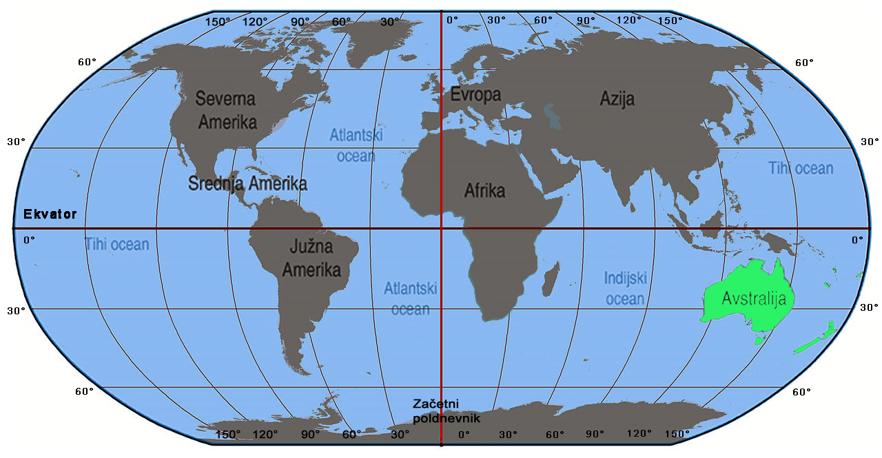
Poglej zemljevid z lego Avstralije in poskušaj odgovoriti, zakaj Avstralci božič in novo leto praznujejo v času, ko je pri njih poletje. Če ne bo šlo si pomagaj s spletom.

Napiši naslov ZNAČILNOSTI AVSTRALIJE in naredi miselni vzorec o značilnostih in zanimivostih Avstralije. Pomagaj si z učbenikom na str. 46 in 47.

